LEGOclub

Kennismaking met Mindstorms EV3

(Chromebook)

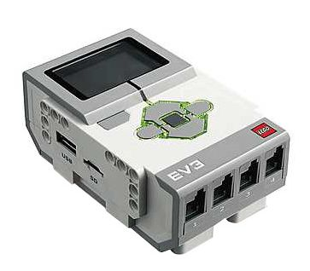

De Pracht

Aalst-Waalre

Maarten Pennings

2021 nov 15

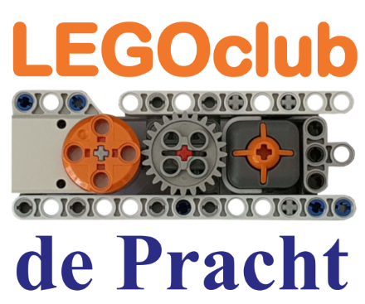

Playlist: in YouTube zoek op “[Maarten Pennings - LEGO club](https://www.youtube.com/results?search_query=Maarten+Pennings+Lego+Club)”  
<http://www.youtube.com/playlist?list=PLrlJSwck1Q0iv_t6WtuNv7dbaEXJX42nd>

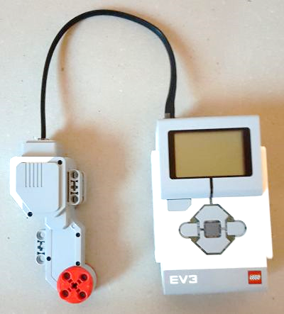00 Begin Hoe schrijf ik een programma

Lego bouwwerk

Pak de EV3 (de computer steen), een motor en een draadje.

Doe het draadje in de motor en in de EV3 – in port B!

Controleer of de batterijen vol zijn: druk op de middelste grijze knop op de EV3.  
Het duurt ongeveer 30 secondes voor de EV3 biep zegt!

Op de Chromebook

Zet de Chromebook aan, en start het programma “Lego Mindstorms education EV3”.  
Het duurt vrij lang voor het programma gestart is (langer dan 30 secondes).

We gaan een niew programma maken voor de EV3. Klik op “New Program”.

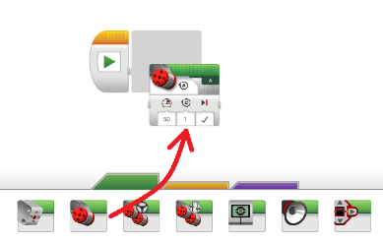Het EV3 programma

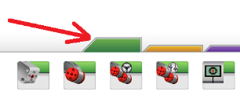We maken een programma van één stap (één blok).  
Je programma staat midden op het witte vel (achter de “play knop”).   
Blokken staan onderaan. Sleep een (motor) blok van onder naar play knop.

Als het motor blok onder niet staat, klik dan op het groen tabje.

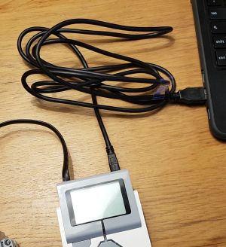Download

Verbind de EV3 nu met laptop, gebruik daarvoor een USB kabel.

Zorg dat de EV3 aan staat.

Druk dan op de play knop op de Chromebook.  
De motor moet nu gaan bewegen.

Probeer ook

Kun je de motor 5 rondjes laten draaien, in plaats van 2?

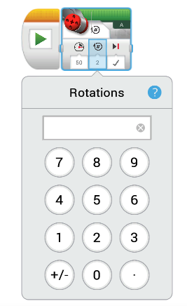Probeer eens of je de motor langzamer kunt laten draaien?

Kun je de motor 3 secondes laten draaien (in plaats van 2 rondjes)?

Tip: hieronder zie je (blauw) waar je moet klikken.

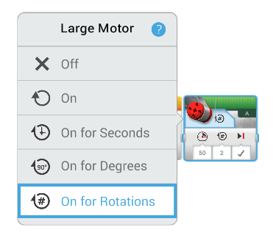

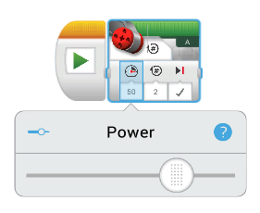

Demo op <https://www.youtube.com/watch?v=MVrLUfJUdvc>

01 Molen Eén motor

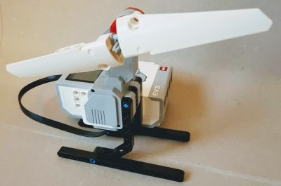Bouw

Maak een windmolen.

Tips:

* Gebruik 1 motor.
* Maak twee vleugels vast aan een vier-pin-met-gat.  
  Of pak een groot tandwiel en maak daar vier staven aan vast.
* Maak de molen vast aan de EV3 (voor de stevigheid).
* 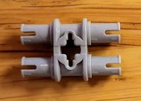Klik een snoer in de motor, en in poort A van de EV3  
  (poorten met een letter – A, B, C, of D – zijn voor motoren).

Doel

Laat de wieken precies 1 rondje, heel langzaam, draaien.

Programma

Schrijf een programma voor de molen.  
Dit programma bestaat uit 1 stap, een motor stap.

Laat de wieken 1 rondje maken.



Laat de motor lekker langzaam draaien (Power 10).

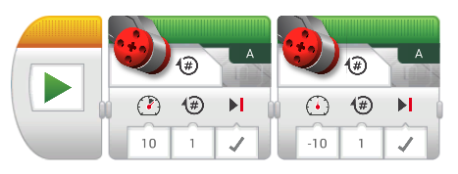Probeer ook

Kan je de wieken de andere kant op laten draaien?  
Tip: vul -10 in voor Power.



Kan je de molen 1 rondje links-om en daarna 1 rondje rechts-om laten draaien?  
Tip: je hebt dan een programma van twee stappen nodig.

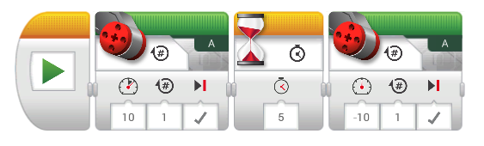Probeer ook eens een programma van drie stappen.  
Voeg een blok toe om 5 seconde te wachten tussen het  
links-om en rechts-om draaien.  
Tip: het wachtblok staat in het oranje tab blad.

Demo op <https://www.youtube.com/watch?v=gLdHm_kYDBo>

02 Knop Een sensor

Bouw

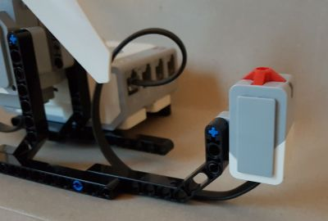Voeg aan de windmolen een “tastsensor” (knop) toe.

Tips:

* Maak de sensor vast aan de molen.
* Zorg dat de wieken er niet tegen aan komen.
* Klik een snoer in de tastsensor, en in poort 1 van de EV3  
  (poorten met een lcijfer– 1,2, 3 of 4 – zijn voor sensoren).

Doel

Laat de wieken pas draaien nadat de knop (“tastsensor”) is ingedrukt.

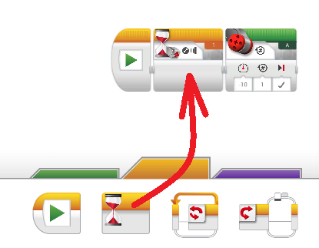

Programma

Schrijf een programma voor de molen.

Dit programma bestaat uit 2 stappen:   
een wacht-op-tastsensor stap en een motor stap.

Tips voor de wacht-op-tastsensor stap:

* Je vind het wacht blok onder de oranje tab, sleep hem in je programma
* Klik op de zandloper om in te stellen *waar* je op wacht.
* Kies “tastsensor” (touch sensor), wacht op een “verandering” (change), van de “stand” (state)

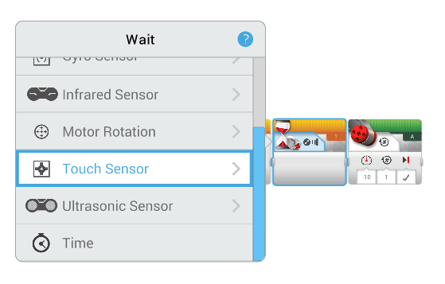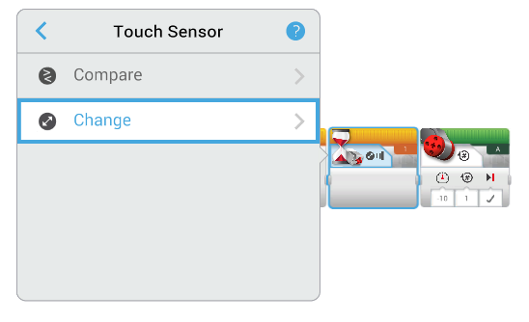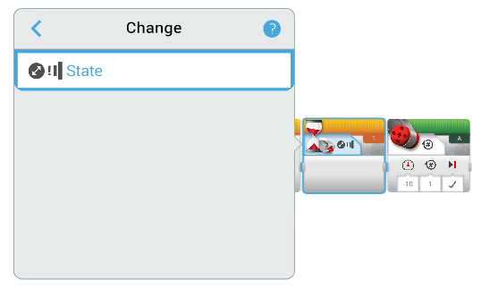

Probeer ook

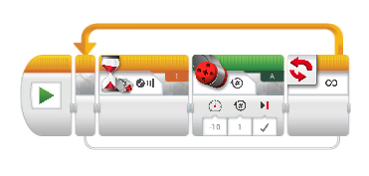Probeer ook eens om er een herhaal lus omheen te zetten.  
Elke keer als je op de knop drukt, gaat de molen een rondje draaien.